МКОУ «Кужникская СОШ» Табасаранского района Республики Дагестан.

**«О многообразии использования дидактических форм проверки усвоения знаний на примере изучения темы «Изменение агрегатных состояний вещества».**

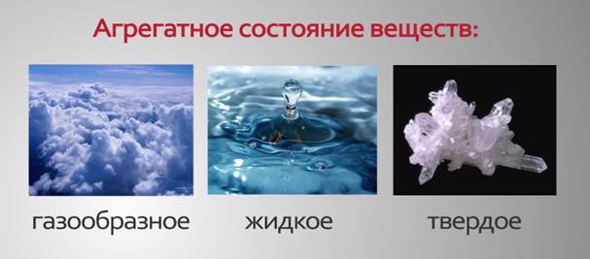

**Мастер класс.**

Рагимов Абдурагим Нурмагомедович.

Слайд 1

Здравствуйте, уважаемые коллеги. Я, Рагимов Абдурагим Нурмагомедович, обыкновенный сельский учитель. Я вовсе не волшебник. Я учитель самого интересного школьного предмета. Физики. Почему физики? Да потому, что именно физика раскрывает душу природы, именно она помогает находить обычное в необычном и необычное в обычном.

Слайд 2

Тема нашего сегодняшнего мастер-класса: **«О многообразии использования дидактических форм проверки и усвоения знаний на примере изучения темы «Изменение агрегатных состояний вещества».**

Из урока в урок я стараюсь пробудить у учеников интерес к своему предмету, *раскрыть возможности, способности, таланты каждого ребенка через призму физики. Ведь каждый ребенок уникален. Каждого ребенка природа одарила неким талантом, который мы должны в нем пробудить. Именно поэтому на уроках мы не должны ограничиваться одним-двумя стандартными методами. Педагог должен предлагать детям большое количество форм деятельности на уроке, из которых ребенок выберет именно тот, к которому у него есть задатки, который лучше у него получается. Именно в этом и заключается принцип создания ситуации успеха для ребенка на уроке.*  Поэтому своей задачей, своей первейшей педагогической миссией, я считаю необходимость научить жить ребёнка в мире творчества, в мире красоты и гармонии с природой.

Ведь:

*Не то, что мните вы, природа:   
Не слепок, не бездушный лик-   
В ней есть душа, в ней есть свобода,   
В ней есть любовь, в ней есть язык…!* .(Ф.И.Тютчев)

Слайд 3

С первых минут урока важно создать положительно эмоциональный настрой на работу.

Поэтому, сейчас давайте улыбнемся друг другу и скажем: «О, как же я сильно люблю физику!", т.о. данным приемом мы способствуем эмоциональному настрою учеников на урок.

Давайте начнем работу.

Слайд 4

*Пантомима.*

Сейчас я хочу пригласить троих смельчаков к доске. Вы получите карточки с заданиями. Вам нужно изобразить то состояние вещества, которое там нарисовано, с помощью пантомимы.

На карточках: вода, облака и лёд.

*(к доске вызываются трое коллег, которые поочередно демонстрируют различные агрегатные состояния)*

Ну, что? Как вы думаете, нашим друзьям удалось изобразить различные агрегатные состояния. Спасибо, садитесь.

Слайд 5

Итак у нас появилась схема:

Газ-Жидкость-Пар

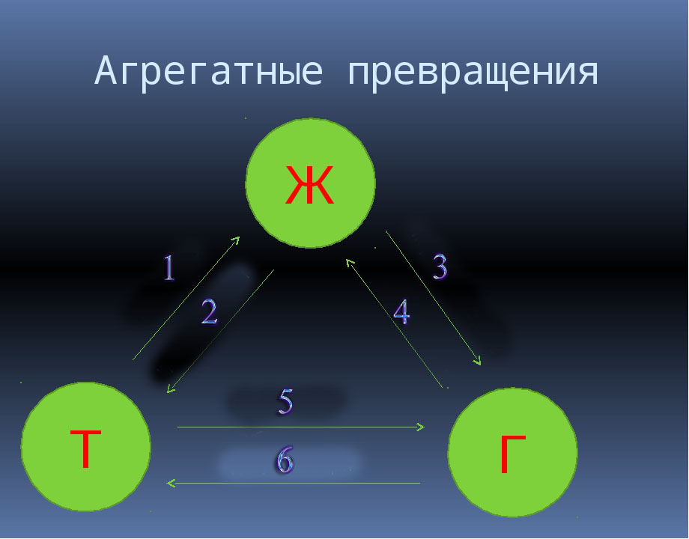

Следующим этапом работы, у нас будет работа над схемой:

Дайте определения взаимных превращений различных веществ друг в друга.

Опишите процессы один-шесть

Слайд 6

Следующая работа будет направлена по следам произведений классиков.

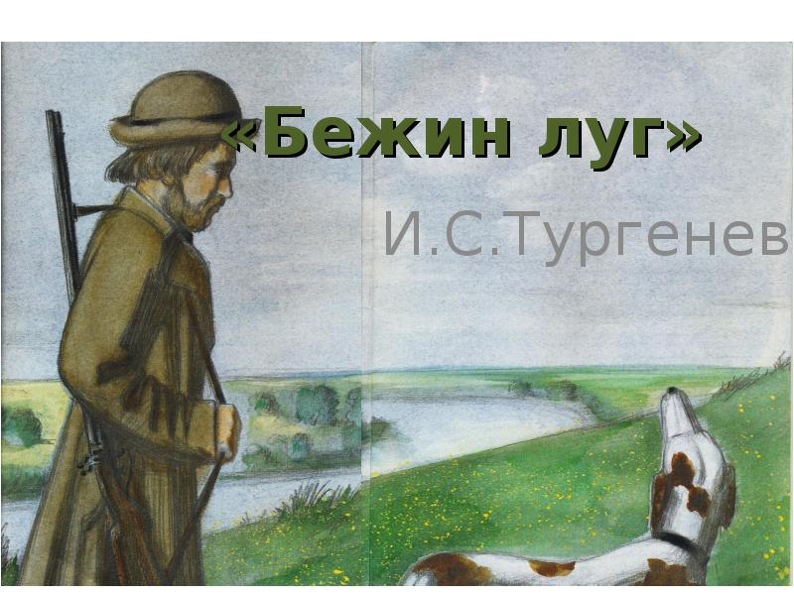

1. В рассказе «Бежин луг» И.С. Тургенев пишет: «… Вечерняя заря погасла. Я проворно спустился с холма. Меня тотчас охватила неприятная, неподвижная сырость, точно я вошел в погреб Густая высокая трава на дне долины, вся мокрая, белела ровной скатертью; ходить по ней было как-то жутко». Почему, спустившись с холма в долину, охотник почувствовал холод и сырость?

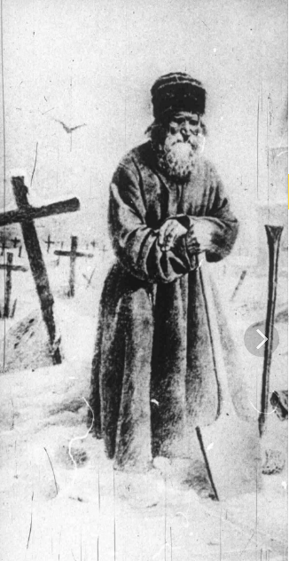

1. В поэме «Мороз, Красный нос» Н. А. Некрасов писал:

Вся в инее шапка большая,

Усы, борода в серебре.

Недвижно стоит, размышляя,

Старик на высоком бугре...

Что за «серебро» на усах и бороде старика? Каковы причины его образования?

Слайд 7

Работа в группе.

Предлагается группам схемы задач.

**500С ВОДА**

m=2 кг

**-100 С ЛЁД**

**-**

Q=?

**-200 С ЛЁД**

**-**

**400С ВОДА**

m=4 кг

Q=?

Нужно:

А. Построить график процесса.

Б. Составить условие задачи.

В. Решить задачу.

Слайд 8

*Разгрузочное задание.*

Вызываются четверо смельчаков.

Им нужно продемонстрировать и пояснить поведение молекул в твердом веществе, жидкости и в газе.

Зрители могут давать комментарии, исправлять и поправлять.

Слайд 9

Давайте теперь посмотрим, насколько правдоподобно нам продемонстрировали наши друзья.

После демонстрации показывается клип о поведении молекул в жидкости, в паре и твердом веществе.

Слайд 10

Подведение итогов.

На этом мастер классе, я хотел вам показать множество методических приемов для выявления знаний и умений учащихся. Конечно, мне удалось показать вам только малую часть. Все эти задания являются метапредметными, выявляют и развивают различные универсальные учебные действия, как то:

* Работа над схемой
* Работа над текстом
* Работа над формулой и др

Развиваются личностные, познавательные, регулятивные, и коммуникативные универсальные учебные действия.

Слайд 11

Моей целью было показать вам, что по ходу урока учащимся должны предъявляться задания широкого дидактического спектра, так как если ребенок не может работать с одним типом заданий, то он должен и может выполнять другие формы учебно-познавательной деятельности. А методическое мастерство педагога и должно заключаться в том, чтобы развить тот талант ребенка, который в нем заложен от природы.

К концу урока в опросных листах учащихся имеется информация о выполненной ими работе, которую после рефлексии и обработки нужно перевести в баллы.

Спасибо за внимание.

Приложения:

1. Презентация
2. Опросный лист